ASSUNTO: SOLICITO AO EXMO SENHOR PREFEITO MUNICIPAL CARLOS NELSON BUENO, PARA QUE JUNTO AO DEPARTAMENTO COMPETENTE PROCEDA A PODA DE ÁRVORE NA AVENIDA DOUTOR JOÃO AVANCINI, DO BAIRRO MOGI MIRIM II.

DESPACHO:

SALA DAS SESSÕES ______/______/______

PRESIDENTE DA MESA
INDICAÇÃO N° , DE 2010.

SENHOR PRESIDENTE,
SENHORES VEREADORES e VEREADORAS,

Indico ao Exmo Senhor Prefeito Municipal Carlos Nelson Bueno, para que junto ao Departamento competente proceda a poda de árvore na Avenida Doutor João Avancini, do Bairro Mogi Mirim II.

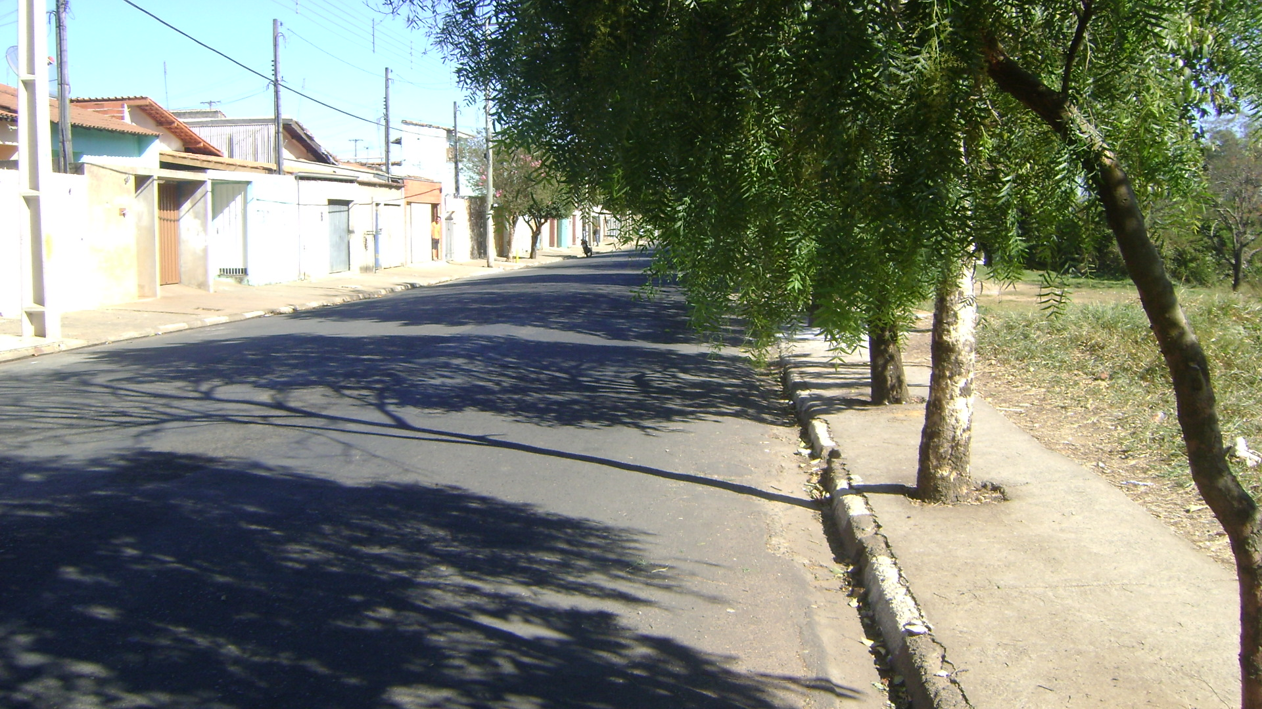

Sala das Sessões “Vereador Santo Rótolli” aos 9 de Setembro de 2010.

VEREADOR LUIS ROBERTO TAVARES

